四川太极大药房连锁有限公司
内部应聘表
姓名 | 周晓琪 | 性别 | 女 | 民族 |  | 汉族 | 政治面貌 |  | 团员 |  | 入党/团时间 |  |  | 2012.05.04 |  |  | 婚姻状况 |  | 未婚 |  | 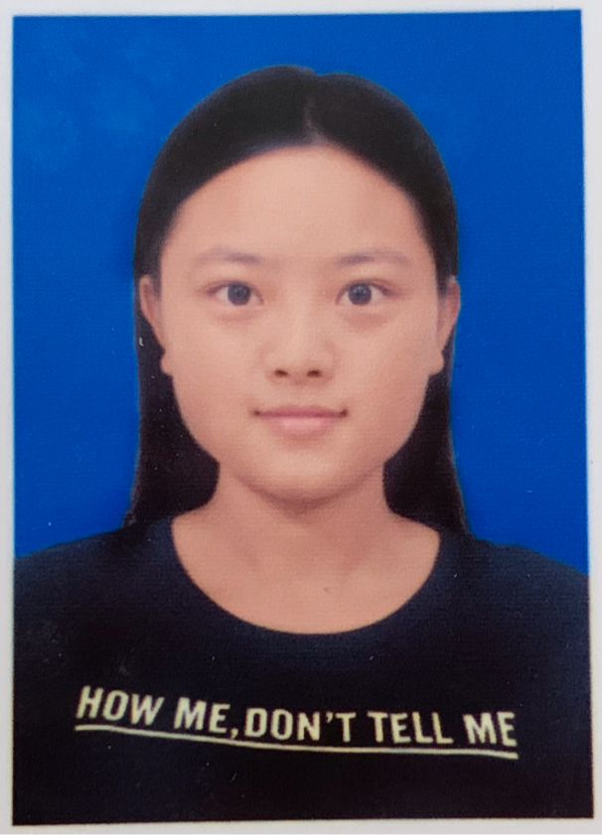  一寸彩照
曾用名 | 无 | 最高学历 | 大专 | 毕业学校 |  | 四川护理职业学院 |  |  |  |  |  |  |  | 所学专业 |  |  |  | 药学
毕业时间 | 2020.06 | 学制 | 三年制 | 学习形式 |  | 统招（ ）委培（ ）成教（ ）自考（ ）函授（ ）研休班（ ）  电大（ ）夜大（ ）业余大学（ ）职工大学（ ）其他（ ）
身份证  号码 | 511023199706184427 |  |  |  |  | 特长 | 策划 沟通 演讲 组织 |  |  |  | 外语种及水平 |  |  |  |  | 英语 |  |  |  | 健康状态 |  | 健康
籍贯 | 四川 | 家庭  详细地址 |  | 四川省安资阳市岳县民族商业城二期 |  |  |  |  |  | 邮政编码 |  | 642355 |  |  |  | 联系电话 |  |  |  | 13541643703
所在单位、部门 | 四川太极大药房连锁有限公司门店 |  |  |  | 应聘岗位 |  |  | 销售员 |  |  |  |  | 进集团时间 |  |  | 5个月 |  |  |  | 身高 |  | 162
 |  |  |  |  |  |  |  |  |  |  |  |  |  |  |  |  |  |  |  | 血型 |  | o型
学习经历 | 起止时间 |  |  | 学校、系别 |  |  | 学历 |  |  |  | 专业 |  |  |  | 就读形式 |  |  |  | 证明人
学习经历 | 2014.09-2017.06 |  |  | 内江市第一中学 |  |  | 高中 |  |  |  | 理科 |  |  |  | 全日制 |  |  |  | 陈龙
学习经历 | 2017.09-2020.06 |  |  | 四川护理职业学院 |  |  | 大专 |  |  |  | 药学 |  |  |  | 全日制 |  |  |  | 邓伍波
培训经历 | 所在单位 |  |  | 起止时间 |  |  | 培训内容 |  |  |  | 培训  组织者 |  |  |  | 培训结果 |  |  |  | 证明人
工作经历 | 起止时间 |  |  | 所在单位 |  |  | 所在部门 |  |  |  | 职务  （岗位） |  |  |  | 离岗原因 |  |  |  | 证明人
工作经历 | 2019.07-2019.12 |  |  | 四川太极大药房连锁有限公司 |  |  | 万和北路店 |  |  |  | 营业员 |  |  |  |  |  |  |  | 廖红
对应聘岗位的认识 | 外销部，顾名思义对外销售的部门。在这个部门我们需要做的是将公司的产品对外推广，不管是线上还是线下。此外要培育新的市场，发展新的客户，维护客户关系，跟近订单 以及收集好顾客的反馈信息。对外销售后要有效的做好售后服务的沟通交流。  在岗位上要保持着高度的工作热情，良好的团队合作精神，工作努力，积极进取，坚持原则，热爱本职工作。努力完成公司下达的每一项任务。

